*Занятие 11.*

**Заповеди об отношении человека к Богу.**

**Заповедь** – *Закон*, который дал людям для исполнения

*Сам Бог*.

**Заповеди об отношении человека к Богу**

1. Я Господь, Бог твой, да не будет у тебя других богов.
2. Не сотвори себе кумира.
3. Не произноси имени Господа, Бога твоего, напрасно.
4. Помни день субботний; шесть дней работай, а день

седьмой — Господу, Богу твоему.

**Первая Заповедь:** _____________________________________________________________________________

________________________________________________________________________________________________________

Эта Заповедь говорит о том, что в мире есть только один-единственный Истинный Бог. Он Сам открыл Себя людям. Совсем не все равно, в кого верить и как верить.

Этой заповедью мы призываемся к познанию Бога, к любви к Нему.

  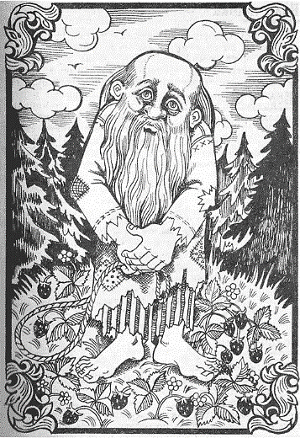 

   

Помочь нам во всякой беде, защитить нас от любого зла, любить нас больше всех может только *Бог*.

С Богом пойдешь – *добрый путь найдешь*.

Д/з. Найди пословицы к Первой Заповеди. К одной из пословиц сделай **иллюстрацию**.